2007年山东滨州市中等学校招生统一考试
数学试卷

温馨提示：
1．请将密封线内的各项目填写清楚，把座号填在第2页右下角的座号栏内。
2．本试卷共10页，试题满分为120分，考试时间为120分钟。

一、填空题：本大题共10小题，每小题3分，共30分．把答案填在题中横线上。
1．0.000328用科学记数法表示（保留二个有效数字）为 。
2． 。
3．若，则a+b= 。
4．钟表在整点时，时针与分针的夹角会出现5种度数相等的情况，请分别写出它们的度数 。
5．数据6，8，8，x的众数有两个，则这组数据的中位数是 。
6．第三象限内的点P（x，y），满足，，则点P的坐标是 。
7．如图1所示，，，则 。
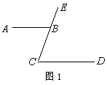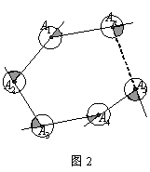
8．如图2所示，分别以n边形的顶点为圆心，以单位1为半径画圆，则图中阴影部分的面积之和为 个平方单位。
9．如图3所示，每个小方格都是边长为1的正方形，点A，B是方格纸的两个格点（即正方形的顶点），在这个的方格纸中，找出格点C，使△ABC的面积为1个平方单位的直角三角形的个数是 。
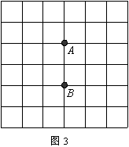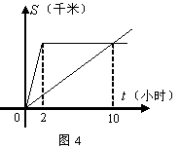
10．如图4所示表示“龟兔赛跑”时路程与时间的关系，已知龟、兔上午8：00从同一地点出发，请你根据图中给出的信息，算出乌龟在 点追上兔子。

二、选择题：本大题共8小题，每小题3分，共24分．在每小题给出的四个选项中，只有一项是符合题目要求的．请把选出的答案的字母标号填在题后的括号内。
11．对角线互相垂直平分的四边形是（ ）
A．平行四边形、菱形 B．矩形、菱形
C．矩形、正方形 D．菱形、正方形
12．关于x的一元二次方程的解为（ ）
A．， B． C． D．无解
13．如图5，点P为反比例函数上的一动点，作轴于点D，的面积为k，则函数的图象为（ ）
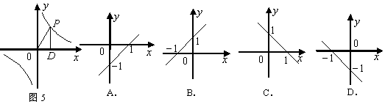
14．如图6，在Rt△ABC中，，AC=3。将其绕B点顺时针旋转一周，则分别以BA，BC为半径的圆形成一圆环．该圆环的面积为（ ）
A． B． C． D．
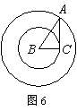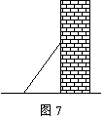
15．如图7，梯子（长度不变）跟地面所成的锐角为A，关于的三角函数值与梯子的倾斜程度之间，叙述正确的是（ ）
A．sinA的值越大，梯子越陡 B．cosA的值越大，梯子越陡
C．tanA的值越小，梯子越陡 D．陡缓程度与的函数值无关
16．一矩形硬纸板绕其竖直的一边旋转所形成的几何体的主视图和俯视图分别为（ ）
A．矩形，矩形 B．圆，半圆 C．圆，矩形 D．矩形，半圆
17．如图8，AB是的直径，C是上的一点，若AC=8，AB=10，于点D，则BD的长为（ ）
A． B．3cm C．5cm D．6cm
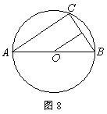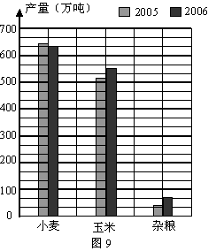
18．如图9，这是某地2005年和2006年粮食作物产量的条形统计图，请你根据此图判断下列说法合理的是（ ）
A．2006年三类农作物的产量比2005年都有增加
B．玉米产量和杂粮产量增加的幅度大约是一样的
C．2005年杂粮产量是玉米产量的约六分之一
D．2005年和2006年的小麦产量基本持平

三、解答题：本大题共8小题，满分66分。解答应写出文字说明、证明过程或推算步骤。
19．（本小题满分5分）
先化简，再求值：，其中。

20．（本小题满分6分）
解方程：。

21．（本小题满分7分）
解不等式组把解集表示在数轴上，并求出不等式组的整数解。

22．（本小题满分10分）
（1）把二次函数代成的形式。
（2）写出抛物线的顶点坐标和对称轴，并说明该抛物线是由哪一条形如的抛物线经过怎样的变换得到的？
（3）如果抛物线中，x的取值范围是，请画出图象，并试着给该抛物线编一个具有实际意义的情境（如喷水、掷物、投篮等）。

23．（本小题满分8分）
某人在电车路轨旁与路轨平行的路上骑车行走，他留意到每隔6分钟有一部电车从他后面驶向前面，每隔2分钟有一部电车从对面驶向后面。假设电车和此人行驶的速度都不变（分别为表示），请你根据下面的示意图，求电车每隔几分钟（用t表示）从车站开出一部？
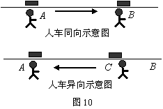

24．（本小题满分10分）
如图11，在△ABC和△DEF中，，AB=DE=3，AC=2DF=4。
（1）判断这两个三角形是否相似？并说明为什么？
（2）能否分别过A，D在这两个三角形中各作一条辅助线，使△ABC分割成的两个三角形与△DEF分割成的两个三角形分别对应相似？证明你的结论。
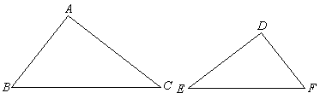
图11

25．（本小题满分8分）
我市长途客运站每天6：30－7：30开往某县的三辆班车，票价相同，但车的舒适程度不同。小张和小王因事需在这一时段乘车去该县，但不知道三辆车开来的顺序。两人采用不同的乘车方案：小张无论如何决定乘坐开来的第一辆车，而小王则是先观察后上车，当第一辆车开来时，他不上车，而是仔细观察车的舒适状况。若第二辆车的状况比第一辆车好，他就上第二辆车；若第二辆车不如第一辆车，他就上第三辆车。若按这三辆车的舒适程度分为优、中、差三等，请你思考并回答下列问题：
（1）三辆车按出现的先后顺序共有哪几种可能？
（2）请列表分析哪种方案乘坐优等车的可能性大？为什么？

26．（本小题满分12分）
如图12-1所示，在△ABC中，AB=AC=2，，O为BC的中点，动点E在BA边上自由移动，动点F在AC边上自由移动。
（1）点E，F的移动过程中，△OEF是否能成为的等腰三角形？若能，请指出△OEF为等腰三角形时动点E，F的位置。若不能，请说明理由。
（2）当时，设BE=x，CF=y，求y与x之间的函数解析式，写出x的取值范围。
（3）在满足（2）中的条件时，若以O为圆心的圆与AB相切（如图12-2），试探究直线EF与的位置关系，并证明你的结论。
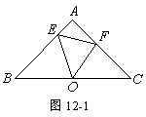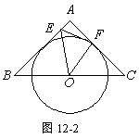

2007年山东滨州市中等学校招生统一考试
数学试卷

参考答案
一、填空题
1．
2．
3．3
4．
5．7
6．
7．
8．
9．6
10．18（或下午6）
注：第4题每填错或少填一个度数扣1分，扣完3分为止。

二、选择题
题号 | 11 | 12 | 13 | 14 | 15 | 16 | 17 | 18
答案 | D | C | A | C | A | D | B | D

三、解答题
19．解：原式
3分
当时
原式
4分
5分

20．解：方程两边都乘以得：。
去括号得。
移项合并得． 4分
检验：当时，方程的分母等于0，
所以原方程无解． 6分

21．解：
由①得 2分
由②得。 4分
原不等式组的解集为。 5分
数轴表示（略）。 6分
不等式组的整数解是。 7分

22．解：（1）
． 2分
（2）由上式可知抛物线的顶点坐标为，其对称轴为直线 4分
该抛物线是由抛物线向右平移1个单位，再向上平移3个单位（或向上平移3个单位，再向右平移1个单位）得到的。……6分
y
x
3
1
0
（3）抛物线与轴交于，与轴交于，顶点为，把这三个点用平滑的曲线连接起来就得到抛物线在的图象（如图所示）。
……8分
（画出的图象没有标注以上三点的减1分）
情境示例：小明在平台上，从离地面2.25米处抛出一物体，落在离平台底部水平距离为3米的地面上，物体离地面的最大高度为3米。 10分
（学生叙述的情境只要符合所画出的抛物线即可）

23．解：根据题意得：
4分
解得。
（分钟） 7分
答：电车每隔3分钟从车站开出一部。 8分

24．解：（1）不相似。 1分
在中，，AB=3，AC=4；
在中，，DE=3，DF=2，
。
。
与不相似． 4分
（2）能作如图所示的辅助线进行分割。
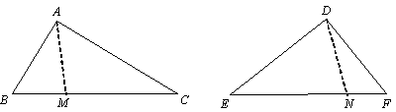

具体作法：作，交于；作，交EF于N。 7分
由作法和已知条件可知． 8分
，，
，，
． 9分
，
，
。
． 10分

25．解：（1）三辆车按开来的先后顺序为：优、中、差；优、差、中；中、优、差；
中、差、优；差、优、中；差、中、优，共6种可能。 3分
（2）根据三辆车开来的先后顺序，小张和小王乘车所有可能的情况如下表：
顺序 | 优，中，差 | 优，差，中 | 中，优，差 | 中，差，优 | 差，优，中 | 差，中，优
小张 | 优 | 优 | 中 | 中 | 差 | 差
小王 | 差 | 中 | 优 | 优 | 优 | 中
……6分
由表格可知：
小张乘坐优等车的概率是，而小王乘坐优等车的概率是。
所以小王的乘车方案乘坐优等车的可能性大。 8分

26．解：如图，
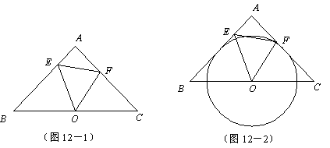
（1）点E，F移动的过程中，能成为的等腰三角形。
此时点E，F的位置分别是：
①E是BA的中点，F与A重合。
②．③E与A重合，F是AC的中点． 3分
（2）在和中，
，，
。
又，
． 5分
。
，，，
． 8分
（3）EF与相切。
，
。
。
即。
又，
。
． 10分
点到AB和EF的距离相等。
与相切，
点O到EF的距离等于的半径。
与相切． 12分

声明：本资料由 考试吧（Exam8.com） 收集整理，转载请注明出自 http://www.exam8.com
服务：面向较高学历人群，提供计算机类，外语类，学历类，资格类，会计类，工程类，医学类等七大类考试的全套考试信息服务及考前培训.

